**MANUAL**

**DE**

**ADMIN.**

**Software Web de Análisis y Gestión Comercial.**

**Aplicativo Desarrollado por:**



1. **INFORMACION DEL MANUAL**
   1. **OBJETIVO**

Desarrollar un software para el almacenamiento y análisis de la información entregada por Afinia / Air-e a fin de realizar las validaciones sobre la facturación y el recaudo del impuesto de alumbrado público que permitieran generar alertas, reclamaciones y acciones para mejorar la facturación, cobro y recaudo del impuesto.

* 1. **RESULTADO**

Una herramienta escalable y modular que combina las características de un ERP (facturación y Recaudo) y un CRM (Información de contribuyentes y municipios) para brindar soporte a los procesos comerciales (facturación, cobro y recaudo) a través del control, seguimiento de las actividades y la proporción de información de manera gráfica y simple permitiendo la generación de consultas de datos para análisis, construcción de informes e indicadores y toma de decisiones.

1. **ESPECIFICACIONES TECNICAS**
   1. **HARDWARE**

Teniendo en cuenta que este Software está desarrollado bajo plataforma Web, se hace necesario un computador, portátil, tableta o móvil con acceso a Internet.

* 1. **SOFTWARE**

Este Software requiere para su funcionamiento un buen navegador de internet, por el cual poder acceder.

1. **INICIO**

Al iniciar en la página Web, encontraras una vista de Login como se observa en la imagen 3.1.

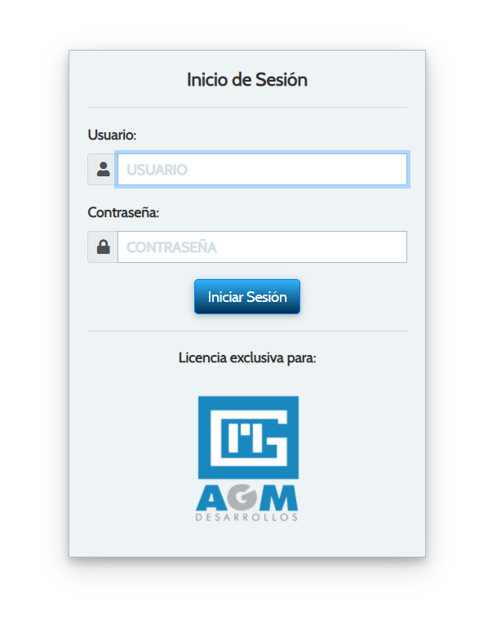

**Imagen 3.1.**

En el espacio donde aparece “Licencia Exclusiva para:” va el Logo de la empresa.

1. **INICIO DE SESION**

Para iniciar sesión en el Software, si eres usuario, solo debes digitar tu Usuario y Contraseña, anteriormente suministrada, como se observa en la imagen 4.1.

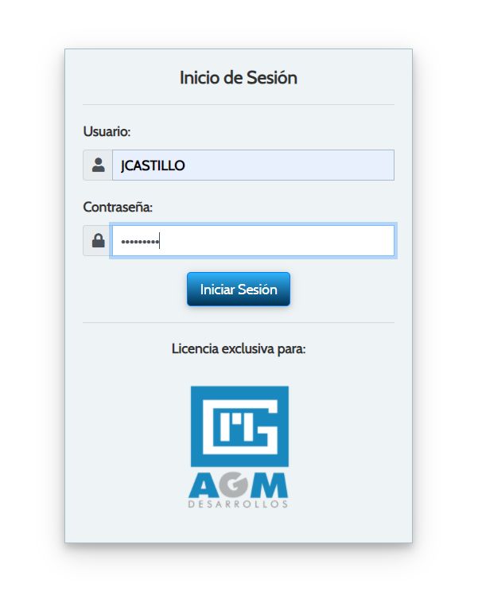

**Imagen 4.1.**

1. **HOME**

Al iniciar sesión se visualizan las opciones disponibles para Facturación y Recaudo, Bitácoras y Configuración, como se observa en la imagen 5.1.

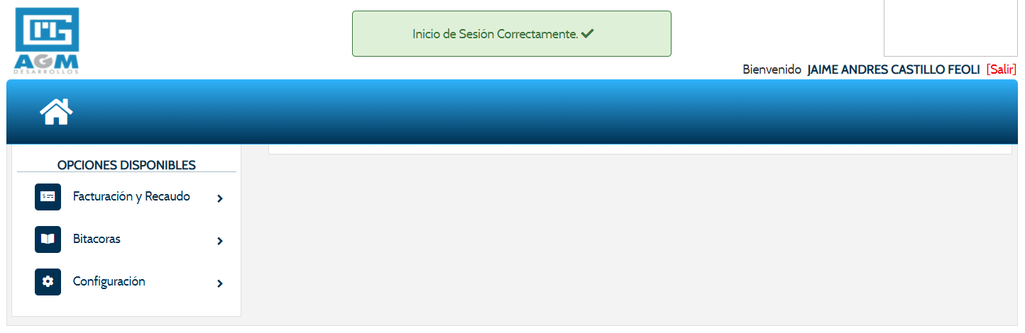

**Imagen 5.1.**

En el espacio encima de **“Bienvenido XXXXXXXXX [Salir]”** va el Logo de la Empresa.

El nombre que va después de la palabra **“Bienvenido”** varía dependiendo del Usuario que ingrese al Software.

1. **CONFIGURACIÓN**

Las opciones disponibles para “Configuración” son:

* **Seguridad:** Módulo para manejar toda la seguridad del Software, desde la creación de usuarios y sus roles, hasta el Administrador de Contenido.

Como se observa en la imagen 6.1.

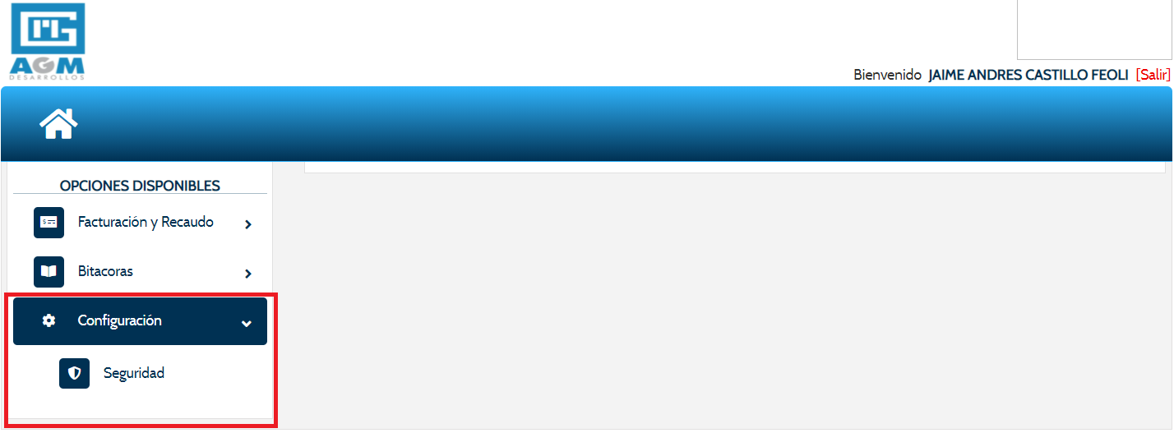

**Imagen 6.1.**

* 1. **SEGURIDAD**

En este módulo podemos encontrar las opciones de “Roles”, “Usuarios” y “Admin. Contenido”, como se observa en la imagen 6.1.1.

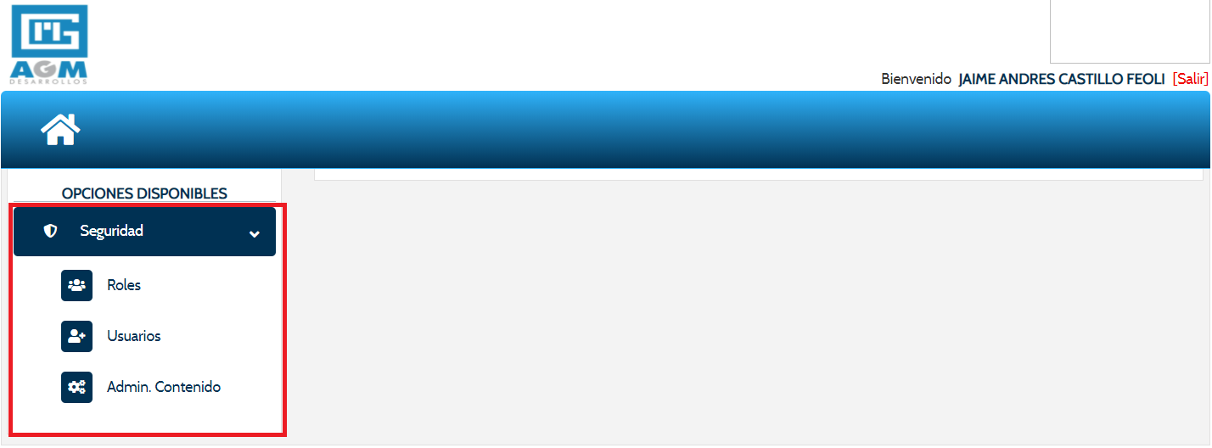

**Imagen 6.1.1.**

**ROLES**

En este módulo podemos crear, editar y/o eliminar los distintos roles que se le asignarían a los usuarios para el manejo del Software, como podemos observar en las imágenes 6.1.2. y 6.1.3.

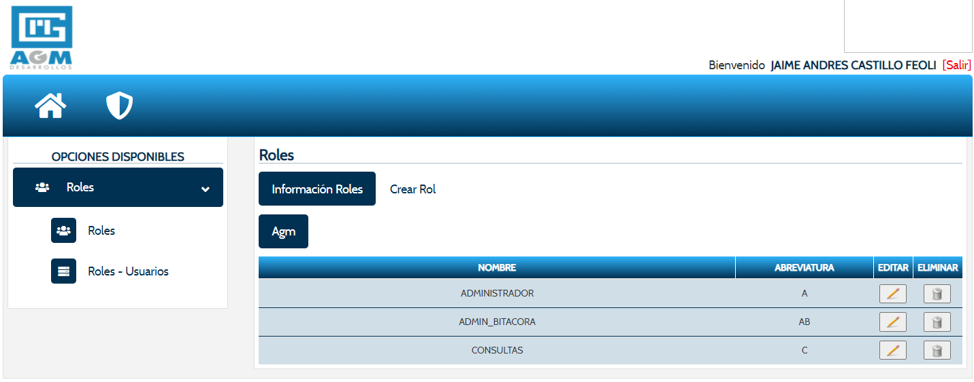

**Imagen 6.1.2.**

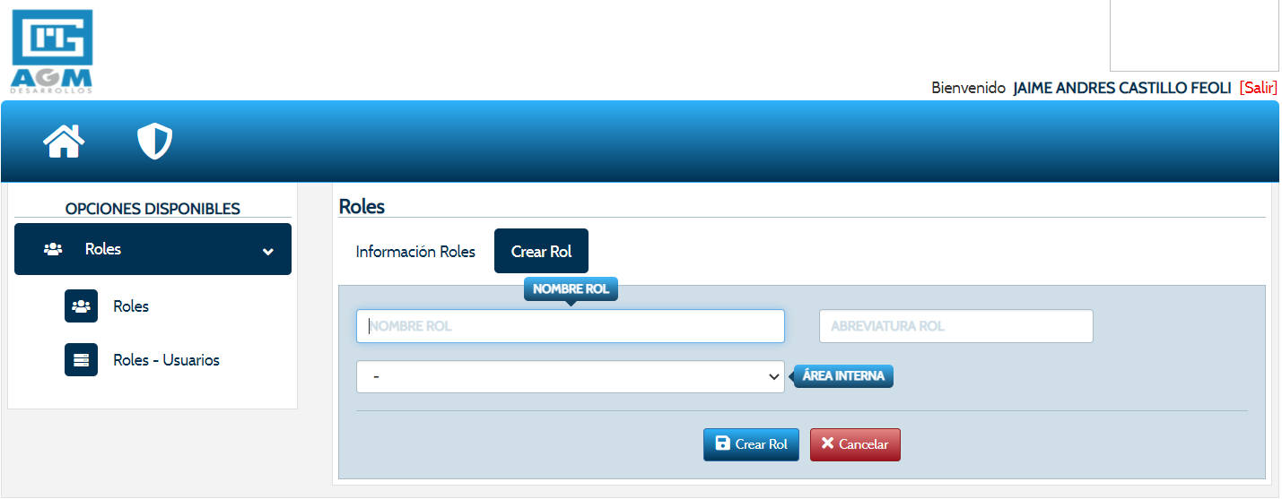

**Imagen 6.1.3.**

**ROLES – USUARIOS**

En estos módulos podemos asignar los roles a los usuarios creados en el Software, como se observa en la imagen 6.1.4.

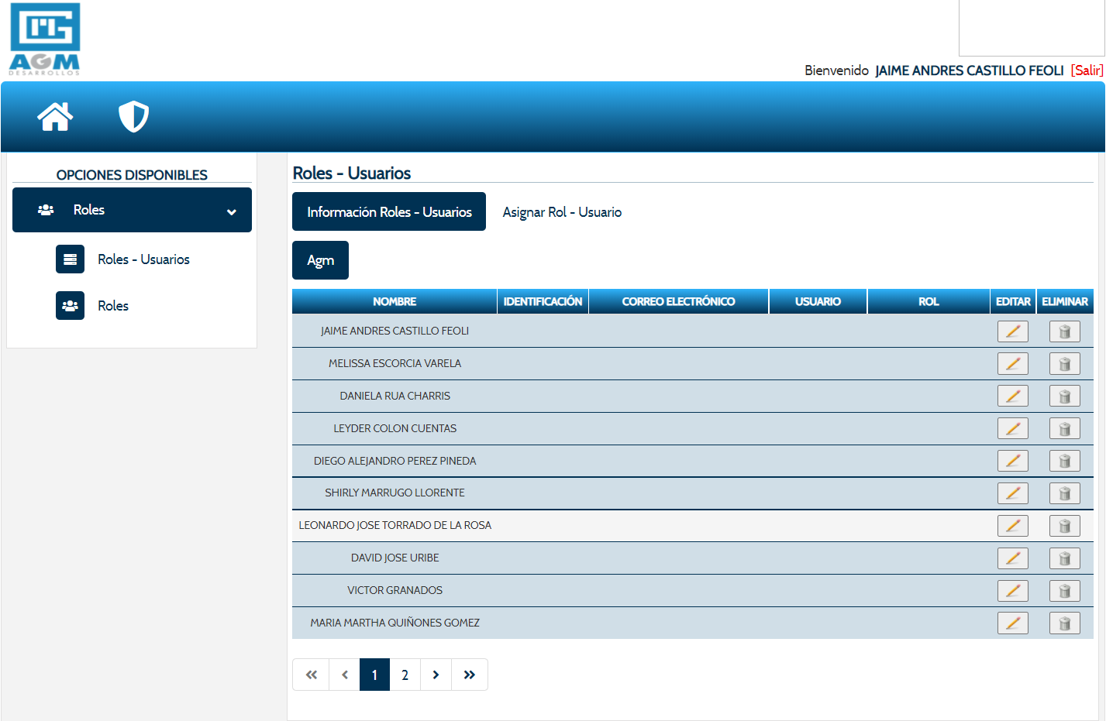

**Imagen 6.1.4.**

Para asignarle un Rol a un usuario especifico, debemos seleccionar la empresa, el nombre del usuario y el rol que se quiera asignar. Si un usuario ya tiene asignado un rol, solo se mostrará los faltantes, como se observa en la Imagen 6.1.5.

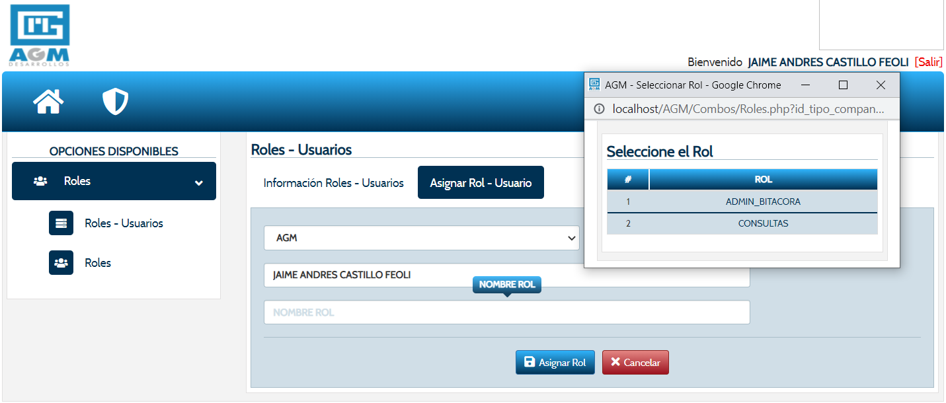

**Imagen 6.1.5.**

**USUARIOS**

En este módulo podemos crear los usuarios que van a interactuar con el Software, como podemos observar en la imagen 6.1.6.

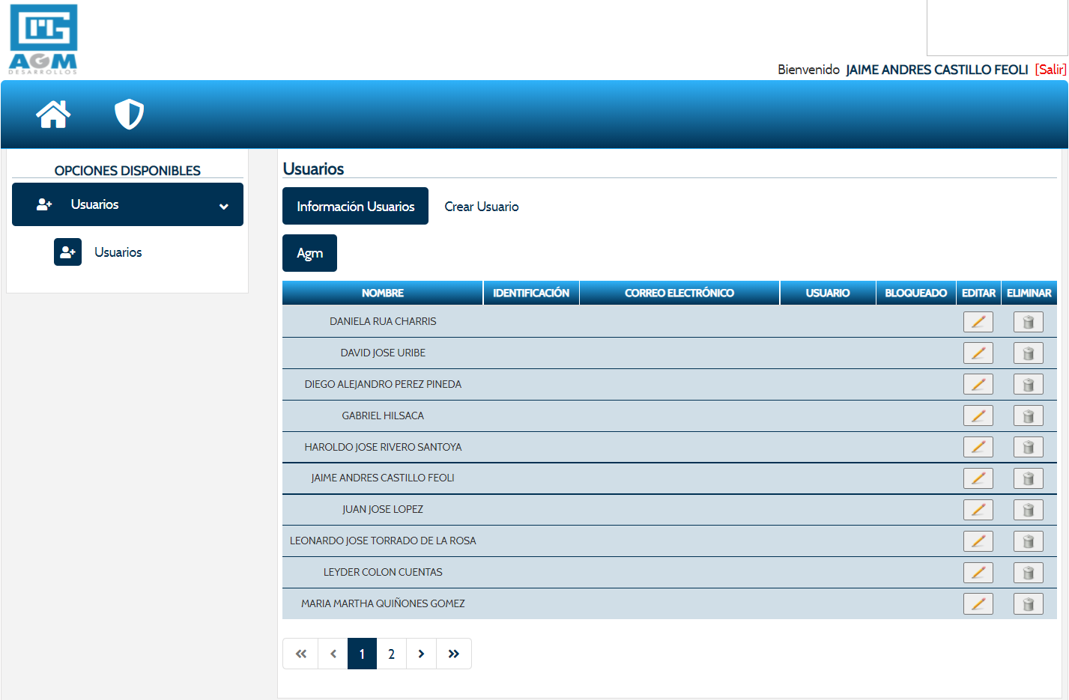

**Imagen 6.1.6.**

Para crear los usuarios, solo basta con diligenciar el formulario y presionar el botón Crear Usuario, como se observa en la imagen 6.1.7.

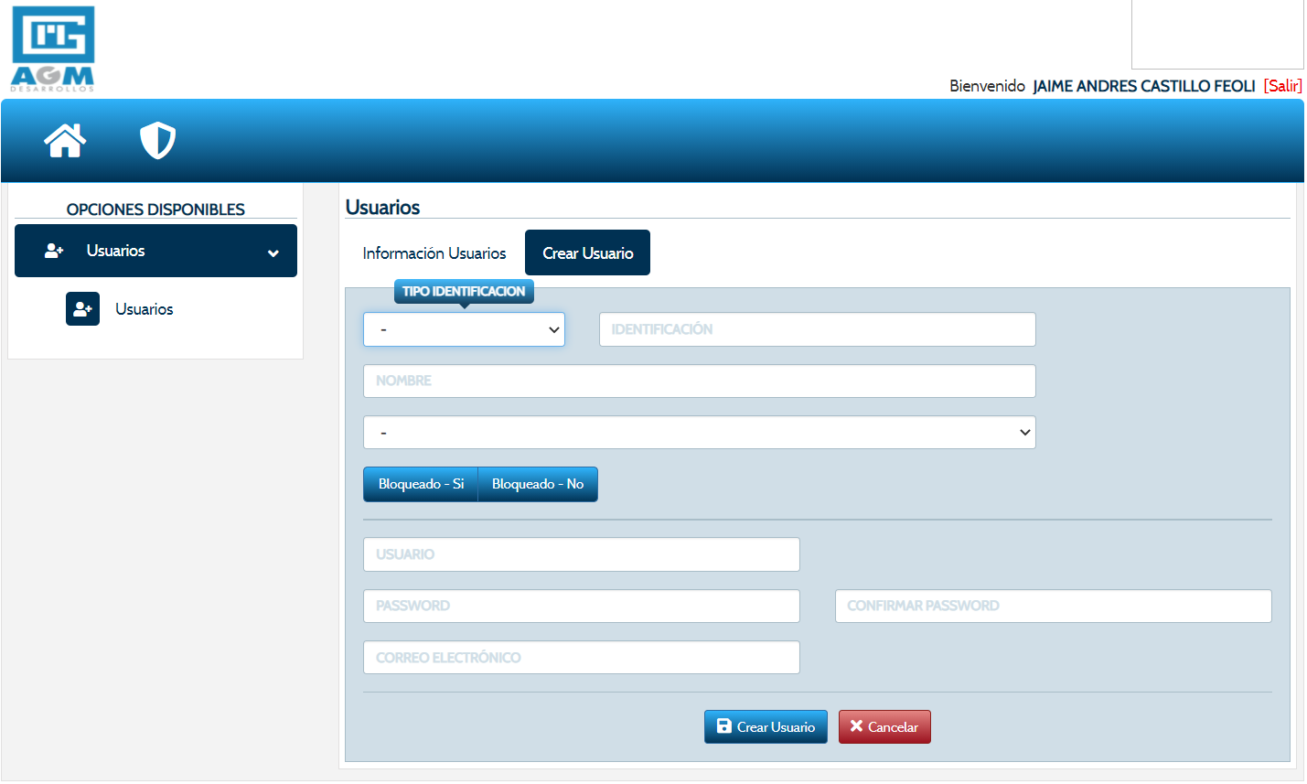

**Imagen 6.1.7.**

**ADMINISTRADOR DE CONTENIDO**

El Módulo de Administrador de Contenido, nos sirve para administrar todos los campos que usan todos los módulos del Software. Las opciones disponibles son:

* Tipo Cliente.
* Tarifas.
* Alcaldías.
* Departamentos Cargue.
* Departamentos Visita.
* Departamentos Operadores.
* Departamentos Comercializadores.
* Municipios Cargue.
* Municipios Visita.
* Municipios Operadores.
* Municipios Comercializadores.
* Concesiones.
* Empresas.
* Operadores.
* Contribuyentes.
* Comercializadores.
* Tipo Contratos.
* Tipo Visitas.
* Tipo Novedades.
* Estados Suministros.

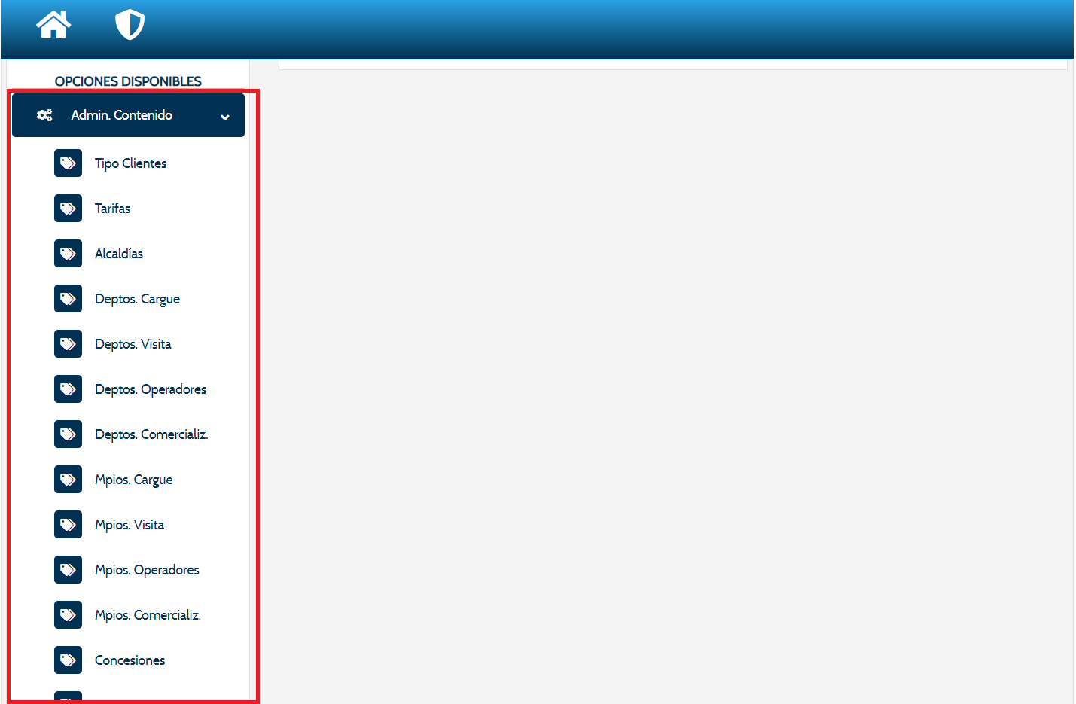

**Imagen 6.1.8.**